為台灣加油打氣專欄(229)矽基液晶技術及其應用

李家同
侯冠維

我們要介紹矽基液晶 (Liquid Crystal On Silicon) 技術和它的應用，我們以下簡稱為LCOS，請看圖一。

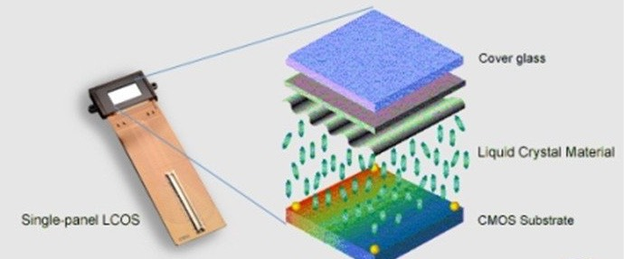
圖一、LCOS技術

液晶是一種特殊的分子，下方的CMOS是所謂的互補式金屬氧化物半導體，可以用來製造各種電子電路，LCOS技術就是將液晶和CMOS電路在同一個製程上面結合起來。

下方的CMOS電路可以用來控制上方的液晶，電路可以控制施加到液晶上面的電壓。當電壓改變時，液晶分子會發生旋轉。液晶分子旋轉到不同角度時，對光會有不同的影響。舉例來說，圖二中光束的反射方向會因為液晶分子角度不同而有改變。
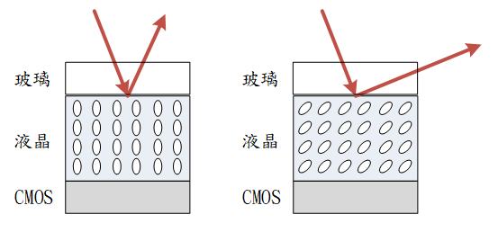
圖二、LCOS技術
以下我們介紹三種LCOS的應用。

- 投影機

圖三顯示了將LCOS應用於投影機的示意圖，投影機的功能是要投射出一個我們想要的畫面。為了達成這個功能，我們首先要將光源照射到LCOS上。我們可以透過CMOS電路來改變LCOS上每一個地方的液晶分子的角度，不同位置也可以有不同的角度，如此一來每一個位置反射回來的光都會有不同的特性，例如有不同的強度、相位、偏振等等，這些不同位置的光有些能夠通過偏光片，有些沒有辦法。CMOS電路可以精準地控制不同位置的液晶分子，因此就可以讓LCOS所反射的光在穿過偏光片後產生我們想要的投影影像。
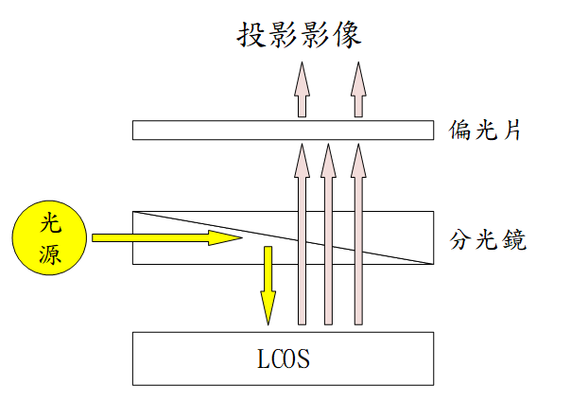
圖三、LCOS應用於投影機

- 光纖通訊中的波長選擇開關

在光纖通訊中是使用光來傳輸訊息，為了提高可以傳輸的訊息量，我們常會使用許多不同波長的光來傳輸訊息，這些不同波長的光代表了不同的訊息，有時必須被傳送到不同的地方，這項將光波傳送到不同地方去的設備稱為光交換機 (Optical Switch)，如圖四所示。光交換機需要將光纖中不同波長的光引導到不同的光纖中，這些光纖的目的地可能都是不同的。
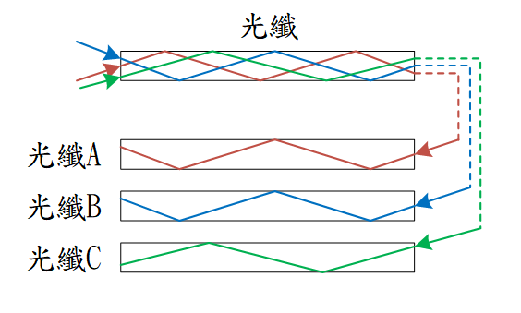
圖四、光交換機示意圖

為了實現光交換機的上述功能，我們必須要有能力將光纖中不同波長的光波分離開，LCOS就能夠幫助我們實現這個功能，請看圖五。
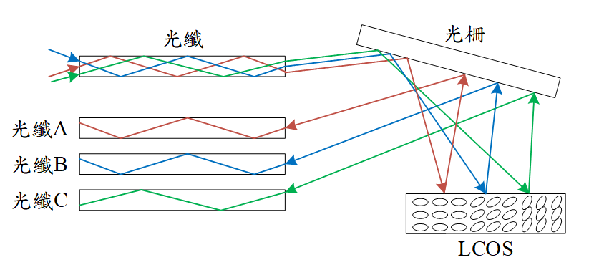
圖五、LCOS應用於波長選擇開關

圖中的光柵是一種類似於三稜鏡的光學元件，能夠讓不同波長的光有不同的反射角度。我們可以在光反射處放置LCOS，讓不同波長的光落在LCOS上的不同位置。由於LCOS可以精確的控制不同位置的液晶分子角度，我們可以使得不同波長的光以不同的反射角回到光柵上，接著再被光柵反射進入不同的光纖內。

- 數位光學透鏡

我們都知道凸透鏡可以將光聚焦，也可以當作放大鏡使用。凹透鏡可以讓光發散，可以用來製作近視眼鏡。在顯微鏡、望遠鏡、相機，甚至在許多工業設備、半導體設備、檢測儀器當中都有許多這種傳統的透鏡。這些傳統的透鏡，無論是凸透鏡或凹透鏡，都是因為它們有特別的幾何形狀，可以使得光波行進的方向改變，因此可以達成聚焦或發散的效果，請看圖六。
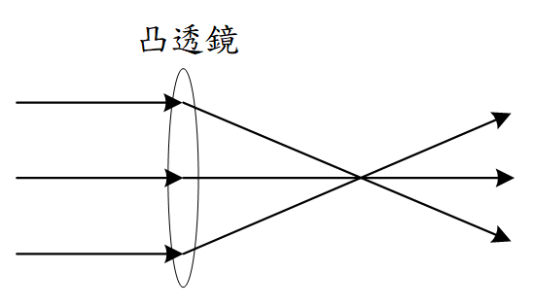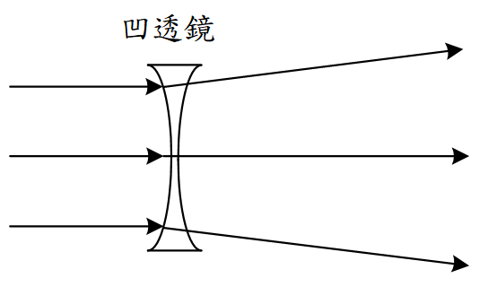
圖六、傳統凸透鏡與凹透鏡

接下來我們要介紹數位光學透鏡，所謂的數位光學透鏡是能夠透過電子電路訊號或者更進一步由電腦程式來控制透鏡特性的光學透鏡，LCOS就可以實現這種數位光學透鏡，請看圖七。
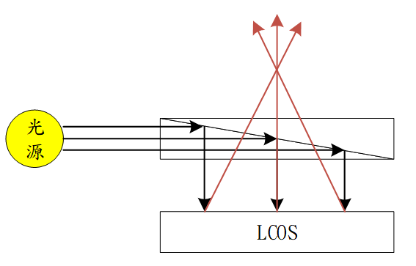
圖七、LCOS用於實現數位光學透鏡

在傳統的透鏡當中，光波行進方向改變的原因是光的相位在穿過透鏡時發生了改變，而且不同位置的光相位改變不同，綜合的結果是光波方向改變了。同樣的，我們藉由控制LCOS上面液晶分子的旋轉角度，也可以控制光的相位，透過相位的改變，光波的行進方向就會被改變。利用這種方法，一個LCOS元件就可以作為不同的透鏡，只要改變電腦程式的設定，我們有時可以使它成為凸透鏡，有時又可以使它成為凹透鏡，甚至可以實現更多複雜的光學元件功能。

目前我國已經有這種LCOS以及數位光學的技術，透過這種技術，還能夠實現我們過去曾經介紹過的光鑷夾，將來也有機會能夠實現3D影像的投影技術，這些技術都牽涉到很多的光學知識，也必須用到傅立葉變換，是一種非常複雜的數學理論。由此我們可以了解，我們國家的工程師在做的已經不是簡單的工作，而是牽涉到非常高深的科學與數學知識的，希望大家都能了解這一點。這些在光學上的進步，顯示我們國家已經進入了精密工業的時代。

